|  |  |  |  |  |  |
| --- | --- | --- | --- | --- | --- |
| **주차** | 28주차 | **기간** | 2022.7.06~ 2022.7.13 | **지도교수** | (서명) |
| 이번주 한일 요약 | 바스러지는 스노우볼 게임 플레이에 적용, 동물 캐릭터가 서서히 어는 이펙트 연구 | | | | |

1. EditManager클래스 추가 후 언리얼 에디터에서 나이아가라 이펙트를 디테일패널을 통해서 레벨에 배치되어 있는 EditManager에 적용시켜주고 배치된 EditManager를 코드로 가져와서 미리 설정해놓은 함수를 호출하여 이펙트를 재생시킨다. 디테일적인 부분으로 파티클 사이즈의 랜덤범위, 파티클 개수, 파티클이 바닥에 남아있는 시간, 이펙트 시작시에 사방으로 퍼지는 힘 등을 조정하였다.



1. 후디니에서 만든 이펙트를 게임 상으로 어떻게 적용시키는 지에 대하여 많은 고민을 하였다. 처음에는 방법이 없는 것 같아서 언리얼의 머티리얼만으로 발부터 머리까지 점차적으로 어는 이펙트를 만들었다.

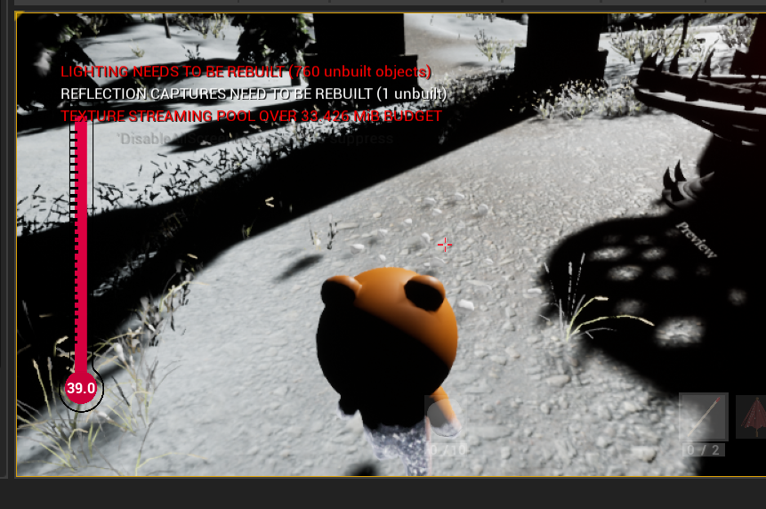

1. 후디니는 언리얼 상의 정보없이 만들어진 이펙트이고 캐릭터의 애니메이션은 플레이어의 조작에 따라서 정해지지 않은 움직임을 주기 때문에 정해진 위치에 따라서 이펙트를 생성하는데에 제약이 있다. 고민 끝에 생각해낸 것이 캐릭터를 관절부위에 따라서 나눠서 각각의 부위에 어는 이펙트를 만들고 캐릭터의 관절부위에 소켓으로 부착하는 방식이다. 이 방식을 통해서 구현하려는 데에도 제약이 있었다. 후디니에서 만든 이펙트는 보통 렌더링을 위한 이펙트라서 굉장히 많은 파티클들을 생성하여 사실적으로 구현된다. 하지만 언리얼에서는 실시간으로 동작되어야 되기 때문에 그렇게 많은 파티클을 동시에 생성할 수는 없다. 2차원의 플립북으로 제작해보려고 했지만 알 수 없는 에러 메시지가 나서 파티클 입자로 형성되는 것이 아닌 메시의 점 기반으로 퍼져나가는 애니메이션 방식의 이펙트를 구현해볼 생각이다.

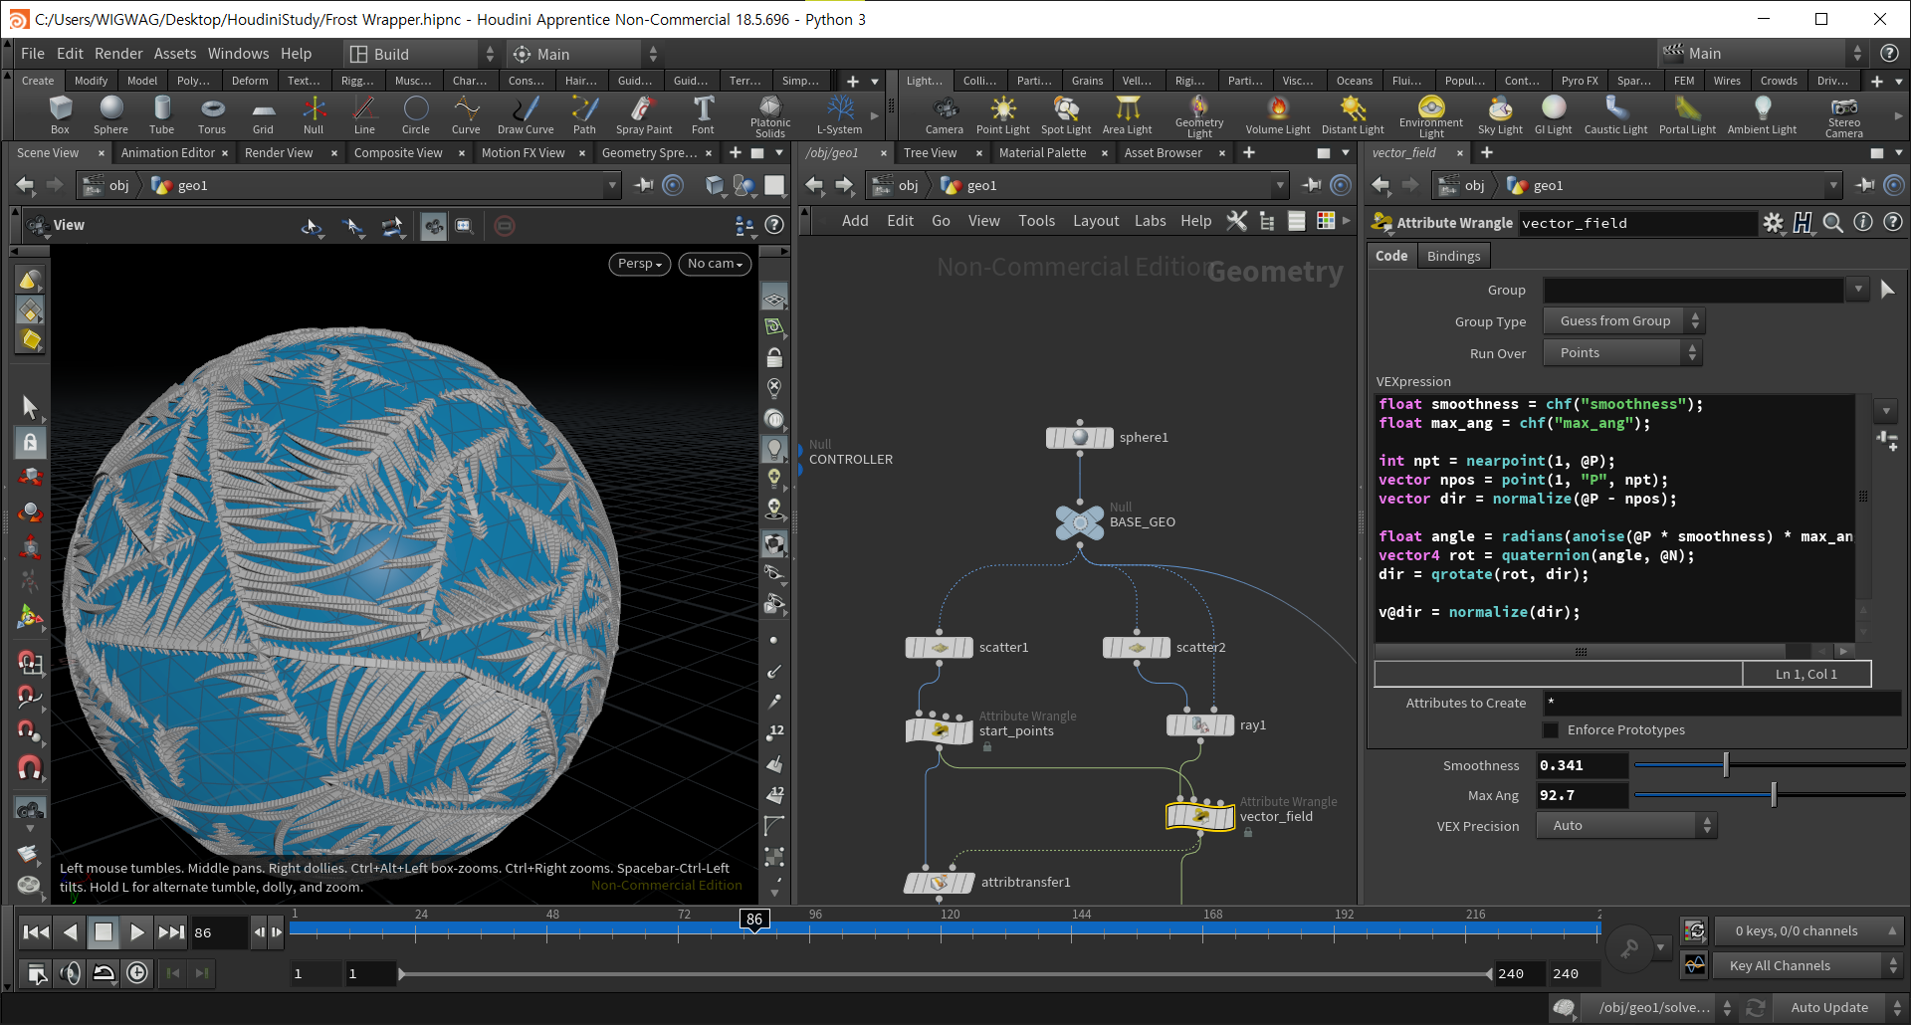

|  |  |  |  |
| --- | --- | --- | --- |
| **문제점 정리** |  | | |
| **해결방안** |  | | |
| **다음주차** | 29주차 | **다음기간** | 2022.7.13 ~ 2022.7.20 |
| **다음주 할일** | 캐릭터가 어는 이펙트 완성, 여러 이펙트들 제작 | | |
| **지도 교수**  **Comment** |  | | |